Join Table

Worksheet 4

Nama : Andries Nauvalentin Roestam

NIM : 3012210008

SOAL 4.1

Tampilkan data berikut menggunakan join table:

|  |  |  |  |  |  |  |
| --- | --- | --- | --- | --- | --- | --- |
| **Pesanan** | | | **Pelanggan** | | **Kartu** | |
| id | tanggal | total | kode | nama | nama kartu | diskon |

Query :

SELECT pesanan.id, pesanan.tanggal, pesanan.total,

pelanggan.kode, pelanggan.nama,

kartu.nama as nama_kartu, kartu.diskon

FROM pesanan

INNER JOIN pelanggan ON pesanan.pelanggan_id = pelanggan.id

INNER JOIN kartu ON pelanggan.kartu_id = kartu.id;

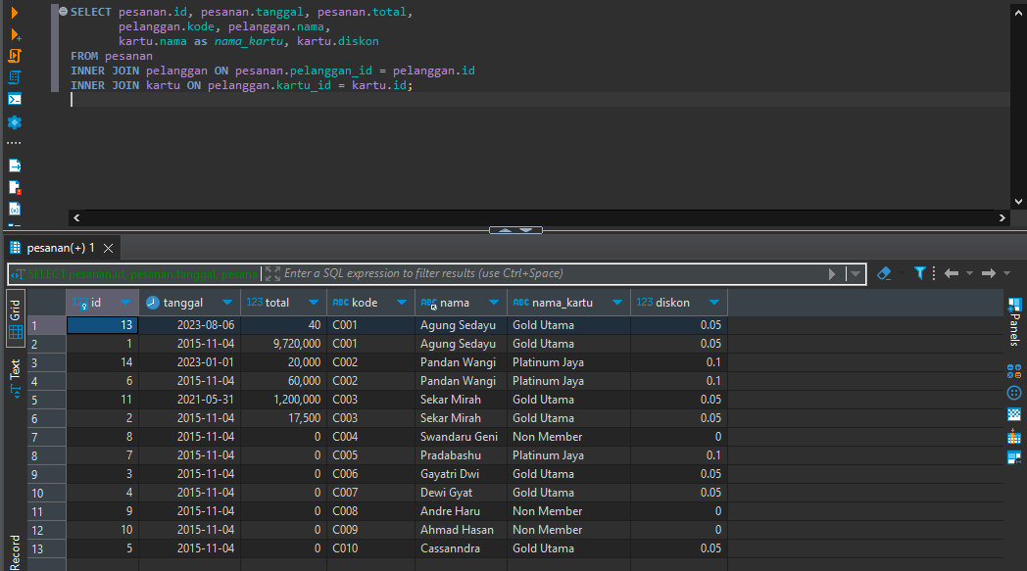

View :

CREATE VIEW view_pesanan_pelanggan_kartu AS

SELECT pesanan.id, pesanan.tanggal, pesanan.total,

pelanggan.kode, pelanggan.nama,

kartu.nama as nama_kartu, kartu.diskon

FROM pesanan

INNER JOIN pelanggan ON pesanan.pelanggan_id = pelanggan.id

INNER JOIN kartu ON pelanggan.kartu_id = kartu.id;

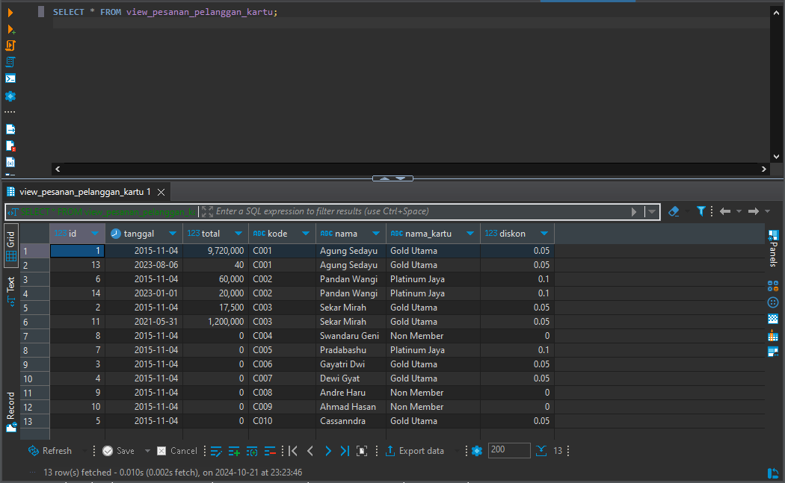

|  |  |  |  |  |  |  |  |
| --- | --- | --- | --- | --- | --- | --- | --- |
| **Pembelian** | | | | | **Produk** | **Vendor** | |
| id | tanggal | nomor | jumlah | harga | nama | nama | kontak |

Query :

SELECT pembelian.id, pembelian.tanggal, pembelian.nomor,

pembelian.jumlah, pembelian.harga,

produk.nama as nama_produk,

vendor.nama as nama_vendor, vendor.kontak

FROM pembelian

INNER JOIN produk ON pembelian.produk_id = produk.id

INNER JOIN vendor ON pembelian.vendor_id = vendor.id;

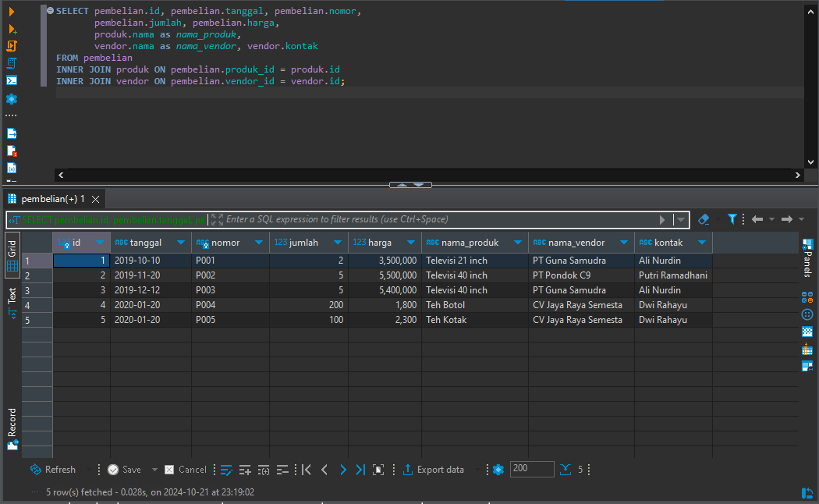

View :

CREATE VIEW view_pembelian_produk_vendor AS

SELECT pembelian.id, pembelian.tanggal, pembelian.nomor,

pembelian.jumlah, pembelian.harga,

produk.nama as nama_produk,

vendor.nama as nama_vendor, vendor.kontak

FROM pembelian

INNER JOIN produk ON pembelian.produk_id = produk.id

INNER JOIN vendor ON pembelian.vendor_id = vendor.id;

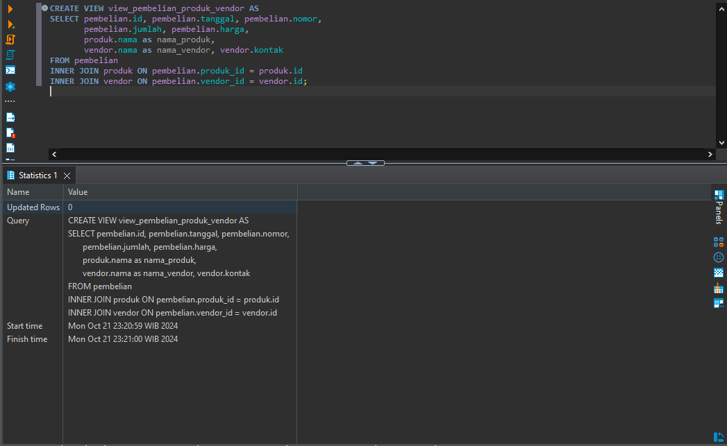

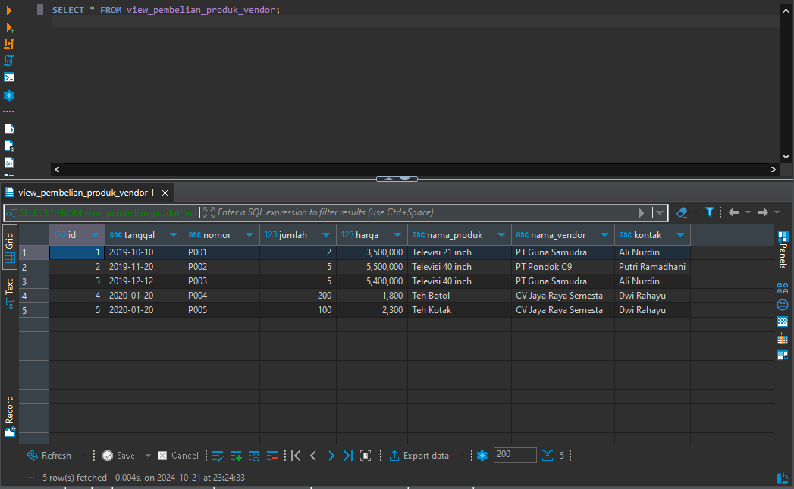

|  |  |  |  |  |  |  |  |  |
| --- | --- | --- | --- | --- | --- | --- | --- | --- |
| **Pesanan** | | | **Pelanggan** | **Produk** | | **Jenis produk** | **Pesanan items** | |
| id | tanggal | total | nama | kode | nama | nama | qty | harga_jual |

Query :

SELECT pesanan.id, pesanan.tanggal, pesanan.total,

pelanggan.nama as nama_pelanggan, pelanggan.kode,

produk.nama as nama_produk,

jenis_produk.nama as jenis_produk,

pesanan_items.qty, produk.harga_jual

FROM pesanan

INNER JOIN pelanggan ON pesanan.pelanggan_id = pelanggan.id

INNER JOIN pesanan_items ON pesanan.id = pesanan_items.pesanan_id

INNER JOIN produk ON pesanan_items.produk_id = produk.id

INNER JOIN jenis_produk ON produk.jenis_produk_id = jenis_produk.id;

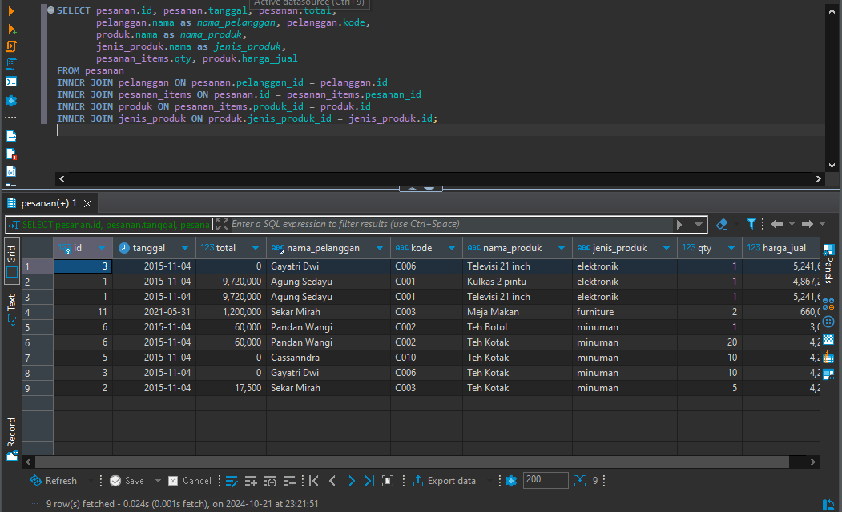

View :

CREATE VIEW view_pesanan_pelanggan_produk_items AS

SELECT pesanan.id, pesanan.tanggal, pesanan.total,

pelanggan.nama as nama_pelanggan, pelanggan.kode,

produk.nama as nama_produk,

jenis_produk.nama as jenis_produk,

pesanan_items.qty, produk.harga_jual

FROM pesanan

INNER JOIN pelanggan ON pesanan.pelanggan_id = pelanggan.id

INNER JOIN pesanan_items ON pesanan.id = pesanan_items.pesanan_id

INNER JOIN produk ON pesanan_items.produk_id = produk.id

INNER JOIN jenis_produk ON produk.jenis_produk_id = jenis_produk.id;



